weber.mix 694 Fließbeton

Saint-Gobain Weber

Eigenschaften

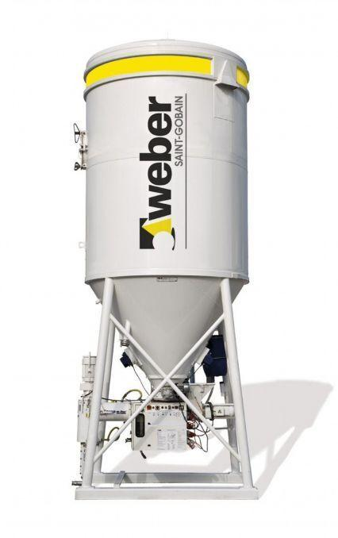

Art Beton

Trockenbeton

Druckfestigkeitsklasse Beton

C25/30, C35/45

Farbton

grau

Verarbeitbarkeit

Maschinenverarbeitung (pumpfähig)

Korngröße (mm)

8,00